Projektets Organisering
Organisering af projektet – roller og forventninger
Formål:
At forstå projektets organisering, reflektere herover og konkret vurdere, hvilke roller der er brug for i projektet og hvad der forventes af rollerne, så målsætningerne kan opfyldes.
Indhold:
Opgaven knytter sig til kapitel 6, afsnit 2 og 3 samt figur 6.5, hvor projektorganisationen og indholdet af de forskellige roller i projektorganiseringen præsenteres.

Proces:
Der arbejdes i grupper á 3-5.

Processen består af følgende trin:

- Oplæg omkring figur 6.5 og forventningerne til de tilknyttede roller i kapitel 6, afsnit 3.
- ”Mødet” på midten med centralt spørgsmål som omdrejningspunkt – se beskrivelse og figur nedenfor
- Når ”Mødet på midten” er afsluttet, drøftes det, hvad der er vigtigt at tage stilling til, når et projekt skal organiseres. Er der eksempelvis nogen, der har flere kasketter?
- Hvilke forventninger har vi til rollerne?

Trin 1 og 2 er beskrevet i detaljer nedenfor.

Trin 1) Mødet på Midten
”Mødet på midten”, er en gruppeproces, hvor alle høres og der opnås konsensus ud fra et konkret spørgsmål. Opgaven tager mindst 30 minutter. Opgaven er beskrevet nederst i boksen.
Antal i gruppen: 4 passer til tegningen, men 3-5 er også fint. I givet fald skal tegningen ændres.
Hvordan: Gruppen skal besvare et overordnet spørgsmål, som i denne opgave er:

- Hvilke roller er vigtige i det valgte projekt/projektcasen?

Gruppen får udleveret en stort stykke papir og tegner en figur som på billedet nedenfor. Hver deltager har et felt at skrive. Gruppens svar på det overordnede spørgsmål skrives i midten. Se procesbeskrivelsen nedenfor:

Figur 1:
Underviseren præsenterer denne De studerende tegner denne med plads til svar i midten
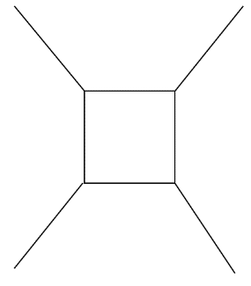
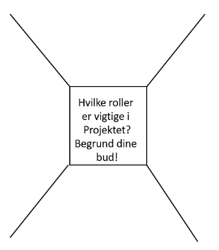

Opgaven i ”Mødet på midten”:
- Skriv dine egne refleksioner ned i dit felt (4-5 minutter)
- Præsenter på skift hvad I har skrevet. Begrund hvorfor! Det er vigtigt at alle bliver hørt. (Punkt 1 og 2 tager ca. 15-25 minutter)
- Gruppen skal nu blive enige om, hvad der skal ind i midten – idet der skal svares på spørgsmålet!
- Når mødet på midten er afsluttet, så drøfter grupperne i plenum, hvad der er vigtigt at tage stilling til, når et projekt skal organiseres. Er der eksempelvis nogen, der har flere kasketter?

Projektets Organisering
Trin 2: Forventninger til rollerne
Formål:
At dykke ned i og forstå de overordnede forventningerne (opgaver) til de enkelte roller og vurdere hvilke forventninger, der knytter sig til et konkret projekt/projektcase
Indhold:
Opgaven knytter sig til kapitel 6, afsnit 3, hvor forventningerne til de enkelte roller i projekt-organisationen præsenteres og bygger videre på resultatet af trin 1.

De studerende skal nu dykke ned i de mest centrale roller i deres projekt og identificere de vigtigste forventninger til den enkelte rolle.

Der kan refereres til interessentanalysen som kilde til information om eksempelvis medlemmer af styregruppen.

Proces:
Gruppearbejdet fortsætter:

- Gruppen udvælger nu to centrale roller i projektet – ud fra resultatet af deres møde på midten
- Gruppen drøfter, hvilke forventninger (opgaver og andet), der knytter sig til de to konkrete roller de har valgt – find inspiration i kapitel 6, afsnit 3
- Til sidste nedfældes forventningerne i figur 2 nedenfor
- Gruppen reflekterer kort over, hvor de kan finde viden om, hvem der bedst varetager disse roller
- Figur 2 med den udfyldte projektorganisation kan evt. hænges på væggen. Roller der ikke skal med i organisationen fjernes.

Figur 2 - Projektorganisationen
Styregruppe
Projektejer:
Medlem 1:
Medlem 2:
Medlem 3:
Medlem 4:

Projektteamet
Projektleder
Navn:
Opgaver:

Koordinator
Navn:
Opgaver:

Medlem 2

Navn

Opgaver

Medlem 3

Navn

Opgaver

Medlem 4

Navn

Opgaver

Medlem 5

Navn

Opgaver

Referencegruppe
Navne:

Opgaver:

Medlem 1

Navn

Opgaver

Opgaver i styregruppen

